Práctica 3 - IU en aplicaciones Web

Interfaces Persona Máquina Curso 16/17

Sprint1

- Resumen

Analizamos los problemas de diseño, accesibilidad y cumplimiento de estándares que detectamos en la aplicación http://competiciones.fgpatinaxe.gal/.

Se trata de una página web que tiene como principal función dar acceso al almacén de datos de la “Federación galega de patinaxe” (en adelante FGP).

Los datos que contiene están relacionados con la agenda de competiciones, estadísticas y clasificación de los equipos que participan en diferentes ligas.

A pesar de estar integrada en el sitio de la FGP http://www.fgpatinaje.com/ funciona de manera independiente tanto a nivel de diseño como técnico.

- Analisis

  - Análisis de usabilidad

    - Problemas detectados

- El sitio no está preparado para diferentes tipos de dispositivos.
- El layout de los elementos en la pantalla es fijo.
- Las medidas de los elementos utilizan unidades estáticas por lo que no se redimensionan.
- No existen reglas css para diferentes tipos de dispositivo o tamaños de ventana.

Así se ve en diferentes pantallas:

PORTATIL (1280X800)
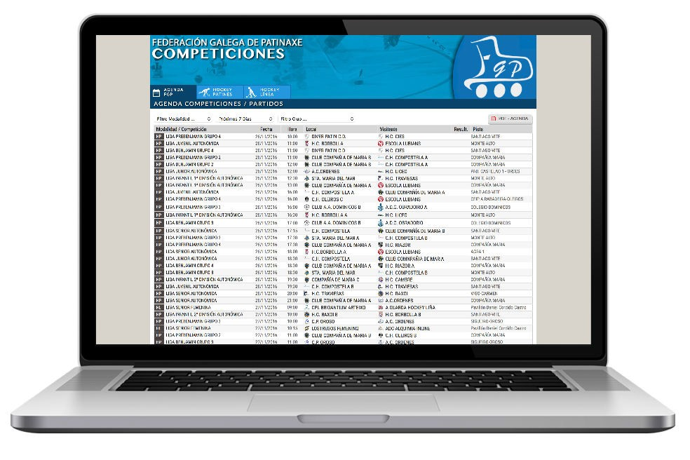

IPAD 1024 X 768 KINDLE 1024 X 600
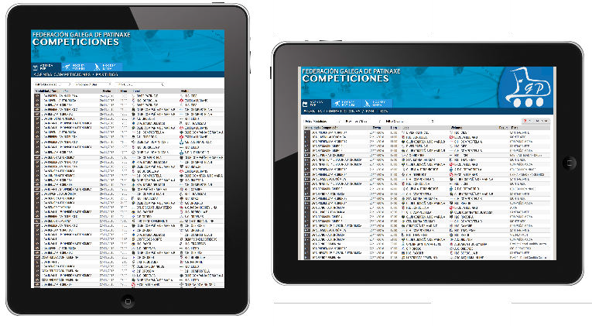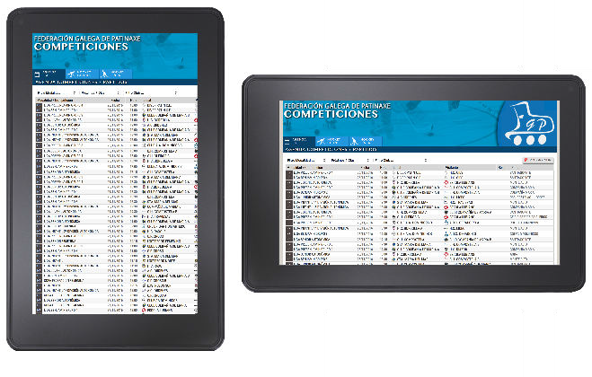
IPHONE 480 X 320 GALAXY-Y 320 X 240
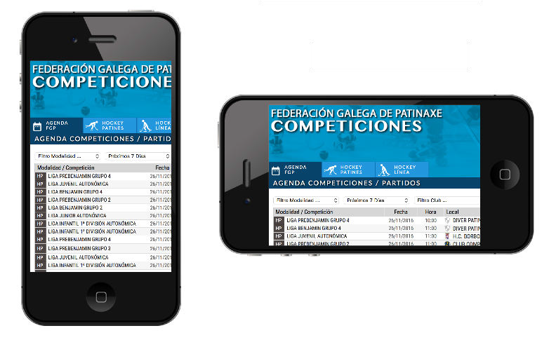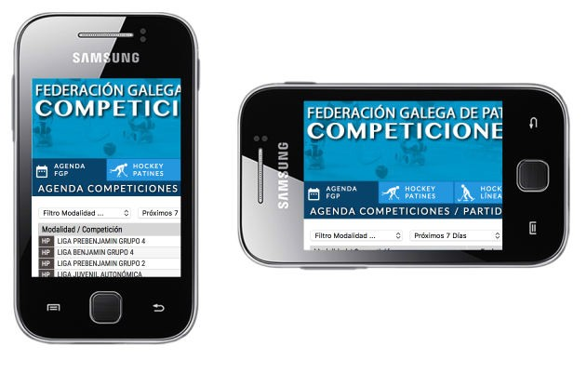

- La manera en la que se muestra información es monótona y hace difícil distinguir los datos.
- Las tablas poseen demasiados datos y la fuente es muy pequeña, por lo que para ver correctamente el contenido en pantallas pequeñas sería necesario hacer zoom y/o hacer scrolling horizontal, lo que empeora la experiencia de navegación.
- La navegación es sencilla 3 tabuladores para elegir categoría (Agenda, hockey patines, hockey en linea) a lo largo del desarrollo nos plantearemos si esta es la mejor de las opciones.
- La página de agenda permite seleccionar filtros para reducir los resultados. Dado que es la página principal, debería de presentar ya los datos más relevantes . Además, al cargar todos los datos de una vez, tarda más en cargarse la página.
- Las páginas de hockey patines / en línea muestran un listado con las ligas que las componen y una barra lateral con los resultados de los últimos N días de todas las ligas. Esta presentación hace la página demasiado densa cuando hay muchas ligas y partidos.
- Al clickar sobre una liga, se abre una página con clasificación, calendario y resultados y designaciones arbitrales. En el mismo nivel pone las estadísticas de goles, tarjetas, plantillas y un selector para cada uno de los equipos de la liga, que filtra los resultados y muestra solamente los que les corresponden. Esta navegación resulta poco intuitiva.
- En las páginas de cada liga, de nuevo la presentación de los datos es monótona, con el agravante de que las listas no tienen un texto alternativo que de información de lo que representan.
- Cada partido posee un enlace en el que podremos ver un resumen del partido. Cuando clickamos vemos la página vacía, lo que da la sensación de que no hay nada, pero si hacemos scroll vemos que hay datos.

    - Posibilidades de mejora

- Se han utilizado reglas especificas para impresión
- La página principal debería de contener la información más relevante
- Los datos se deberían de presentar de una manera mas visual
- Los datos deberían de estar mejor estructurados y agrupados según la información que se quiera transmitir
- Se debría de utilizar una librería para representar las estadísticas.
- Cargar los datos en bloques, esto es, realizar paginación cuando sea necesario.

  - Analisis de accesibilidad

    - Problemas detectados
- No tiene en cuenta la personas con problemas de accesibilidad
- El sitio no tiene una estructura semántica
- Los filtros por equipo no son accesibles mediante el teclado
- No se ha utilizado etiquetas semánticas que puedan ayudar a lectores de pantalla
- Los headers no se utilizan para crear estructura
- La navegación no es intuitiva
- A pesar de que la pagina que contiene este portal dispone de varios idiomas aqui no estan implementados.

    - Posibilidades de mejora
- Mejorar el acceso a los datos
- Proporcionar acceso mediante teclado a todos los elementos del sitio web
- Mejorar la estructura de la página
- Añadir selector de idiomas

  - Analisis del código

    - Problemas detectados

- No declara el doctype
- Los estilos están embebidos en el Html
- No tiene en cuenta una pagina de fallback para personas que utilizen navegadores no compatibles
- Los scripts están embebidos en el Html
- Utiliza muchas fuentes externas
- Las imágenes se cargan desde otras páginas, por lo que si se cae el servidor o simplemente se eliminan o cambian el nombre, se pierde la referencia a ellas.
- Mucho código comentado que nunca se usa
- Da errores en el del w3cvalidator
- Da errores en el css validator
- Da errores en el JSLint
- Da errores en el W3c mobile validator

    - Posibilidades de mejora

- Declaración del doctype
- Estilos en un fichero aparte
- Scripts en un fichero aparte
- Reducir las dependencias con fuentes externas (scripts, tipografia, imagenes)
- Categorizar con headings
- Minifiers y compresores para reducir los tiempos de carga del javascript y css, no lo realizaremos porque ofuscaria el codigo

